一场促销先抓单品销量还是整单金额，怎样选对主机制｜云上订货系统
一家给社区门店配送粮油调料的批发商，想把新引进的五升装调和油卖起来。运营提议“买油每桶减五元”，销售则认为客户一次订货往往还有酱油、面粉和纸品，做“整单满三百减二十”能把客单价拉高。两种方案可能都让订单金额好看，但它们改变的行为不同：前者让客户更愿意试这桶油，后者让客户为了跨过门槛多放商品。若真正的问题是新油无人试购，整单优惠可能补贴了原本就会采购的客户；若问题是门店每次只订几样东西，单品降价又可能只让原有采购变便宜。促销先定要改变的客户行为，再选优惠作用于商品还是订单。

先写经营目标：要新增一个单品，还是让一张订单买得更完整
“单品销量”至少要拆成两种：老客户原来就在买，现在因为降价多买几桶；原来没买过这个品类的门店第一次试购。前者可能只把下周需求提前到本周，后者才可能为新商品打开长期补货入口。若批发商要清理临期油或让新品进入更多门店，应看参与门店数、首购客户数、实交桶数及活动后自然补货，而不是只看活动期间销量。
“整单金额”也要拆开看。满三百减二十可能让原本二百八十元的订单补上一件有真实用途的调料，也可能让原本三百五十元的订单直接少收二十元。前者形成了增购，后者只是让利。经营负责人应先抽最近一个月的订单，找出二百五十至三百元、三百至三百五十元以及本来就超过三百五十元的订单各占多少，再估算触达门槛的可能性。门槛若高过多数小店平时的补货能力，活动看起来优惠大，实际参与会很少。
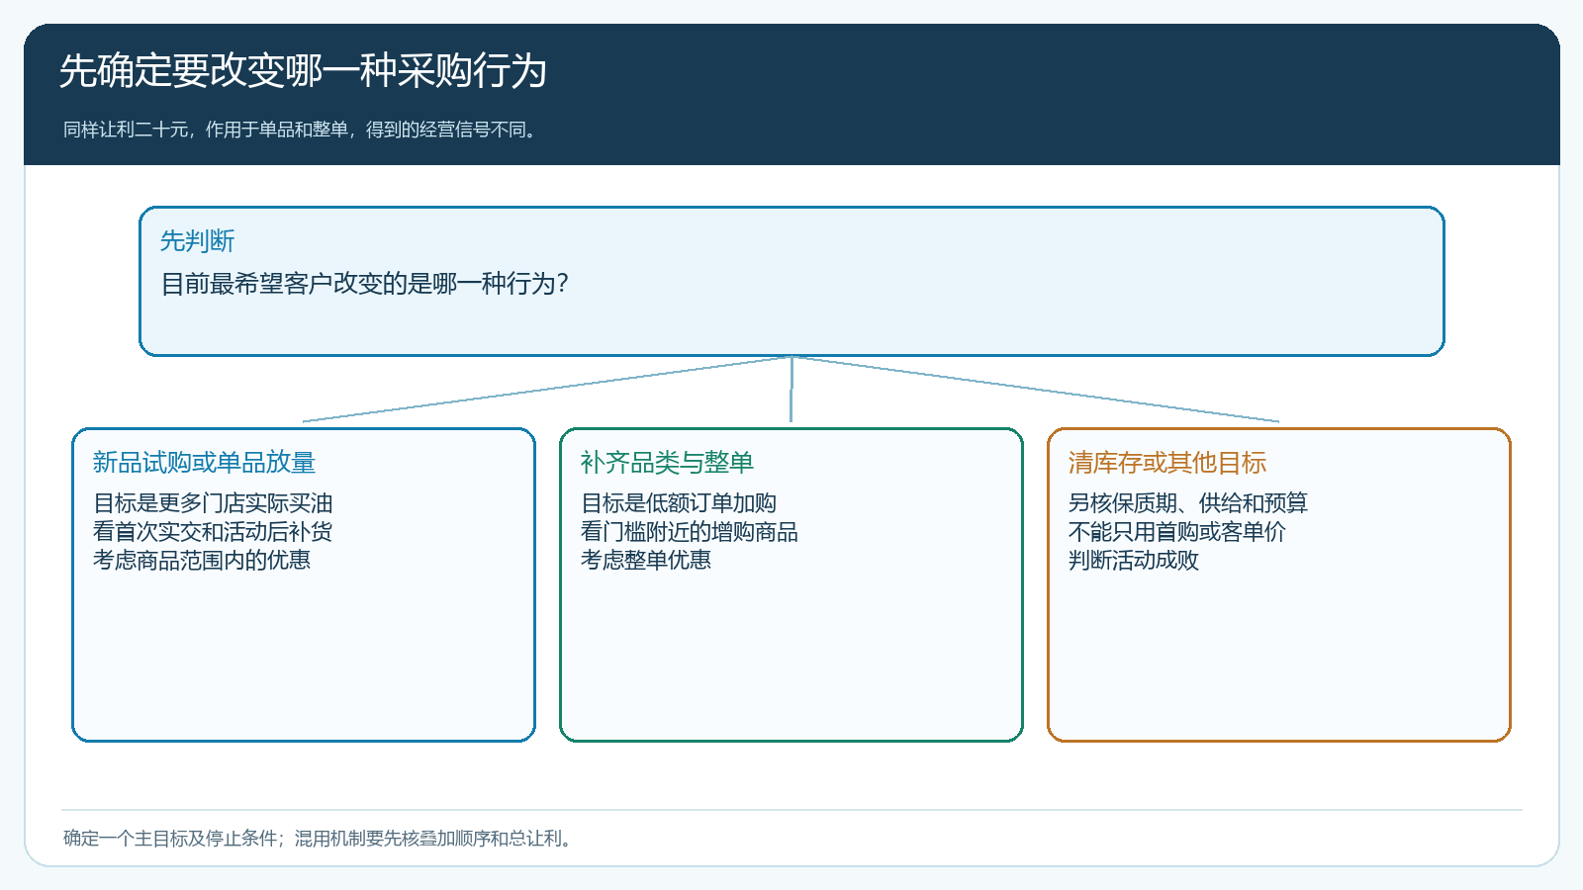
图1：按要改变的客户行为选择主机制；清库存、首购和跨品类增购不能用同一指标判成成功。
一次活动最好只设一个主目标和一个主要优惠机制。若同时给油降价、整单减额、赠品和返券，成交增长后难以知道是哪项起了作用，实际让利也可能超过预算。活动不是不能叠加，而是叠加前必须知道系统实际计算顺序、客户能看见的最终价以及各项优惠由谁承担。规则尚未核实时，不要在宣传里承诺“所有优惠都能一起用”。

用同一笔典型订单算账，找出两种方案花钱花在了哪里
假设某门店原计划买调和油四桶，每桶六十元，另买调味料九十元，整单三百三十元。做油每桶减五元，门店总共少付二十元；做整单满三百减二十，门店也少付二十元。两笔优惠金额相同，不代表经营效果相同。前者把补贴集中在油，适合验证油能否被更多门店采用；后者不限定新增商品，可能让原有订单白拿优惠。若门店本来只订四桶油，金额二百四十元，整单活动可能引导它增加有用的调味料；单品活动则不一定改变订单结构。
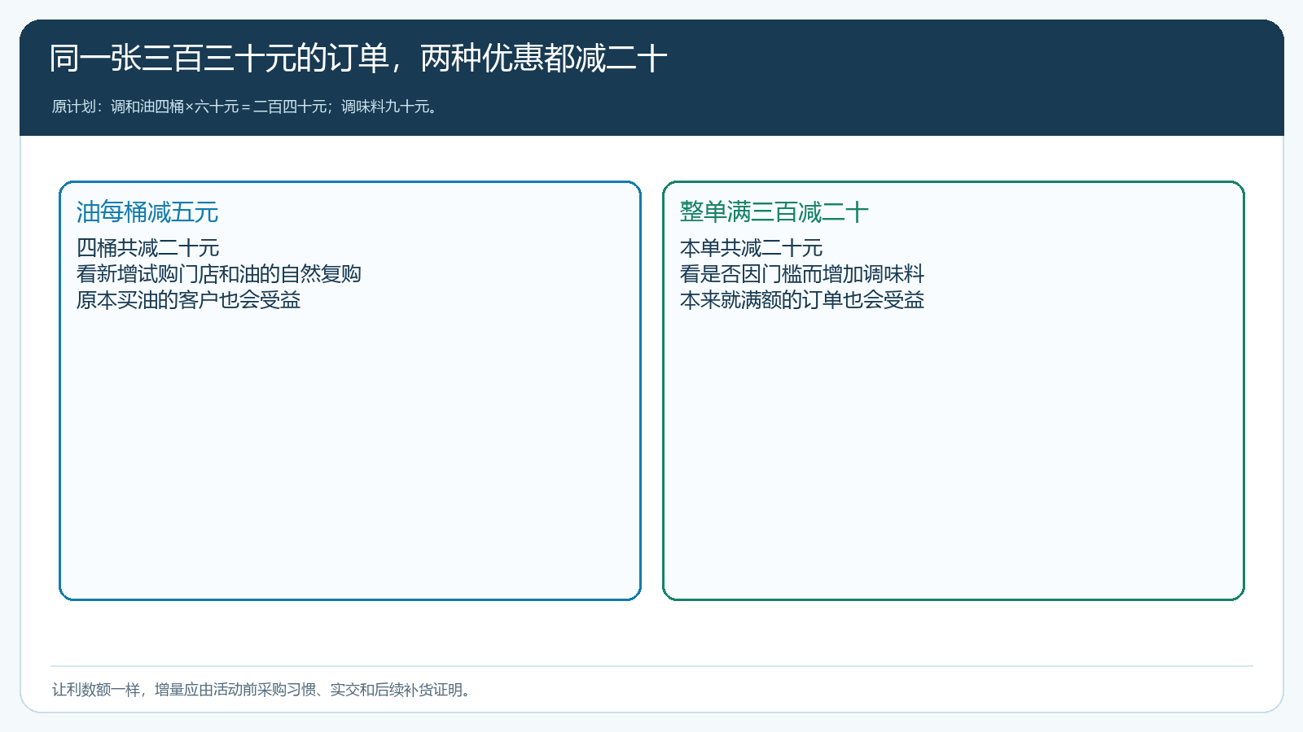
图2：金额相同也要核“原来会买什么、活动后多买什么”，不能把满额或购买数量直接当作增量。
预算还须看商品原毛利。若油单桶售价六十元、进货与履约后的单桶贡献原为十二元，减五元后剩七元；假设四桶原贡献四十八元，优惠后是二十八元。若这四桶仍卖给原本就采购该油的老客户，企业付出二十元却没有带来新需求。若供方愿意承担其中一部分，须保留其补贴条件、结算周期和退款时的回退口径；“供应商说会支持”还不能直接计为已实现收益。整单优惠则要同时看新增商品的贡献是否覆盖整单减额，不能拿销售额增加二十元就认为活动赚了。
再算订单门槛的副作用。客户为满三百多买一件不急用的商品，之后退掉或下次减少采购，活动订单的表面增量会消失。配送若按单收费，凑单商品增加了拣货、重量和退货成本，也要计入。预算测算可按“预计自然订单中会命中优惠的笔数 × 每单优惠上限”先测最差支出，再估潜在真正增购；不要只拿理想转化率做预算。对促销经营而言，少花钱与花了钱后取得可持续复购同样重要。

配置时把参与客户、商品、时间与边界订单逐一试出来
商品优惠要说清参加的是哪个规格、单次限量、是否只面向首次采购客户、活动价与客户指定价怎样相互作用。云上订货的价格体系会涉及促销价、客户指定价、类型等级价和销售价，最终以实际规则和试单结果为准，不能靠运营口头假定。若目标是让从未买过这桶油的门店试购，参加客户条件要能核；若系统现有规则不能直接按首购筛选，则由运营先确定可执行名单或采用其他经实测可行的方式，别写出执行不了的“首购专享”。
整单优惠要核商品是否都计入门槛、运费是否计入、优惠券与促销价能否叠加、客户取消或退货后如何处理。下面的 PC 管理端画面是一张“满一百减十”的优惠券活动：能看到面额、门槛、有效期、总量和每人限领。它仅证明该券规则具备这些配置与展示项，不能据此推断所有订单促销的计算顺序或退款回退规则。正式上线前要用目标客户和边界订单实测，另核手机商城的客户可见结果。
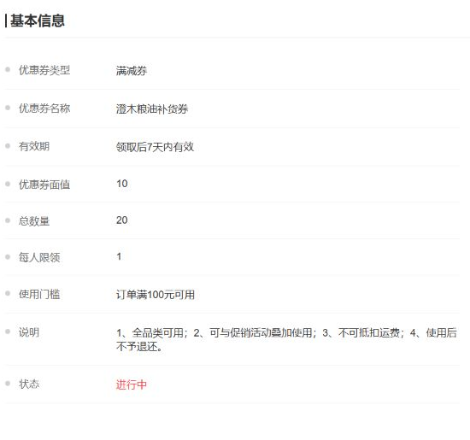
图3：订单权益的门槛、面额和领取限制须能解释给客户；叠加与退款应按实际订单核验。
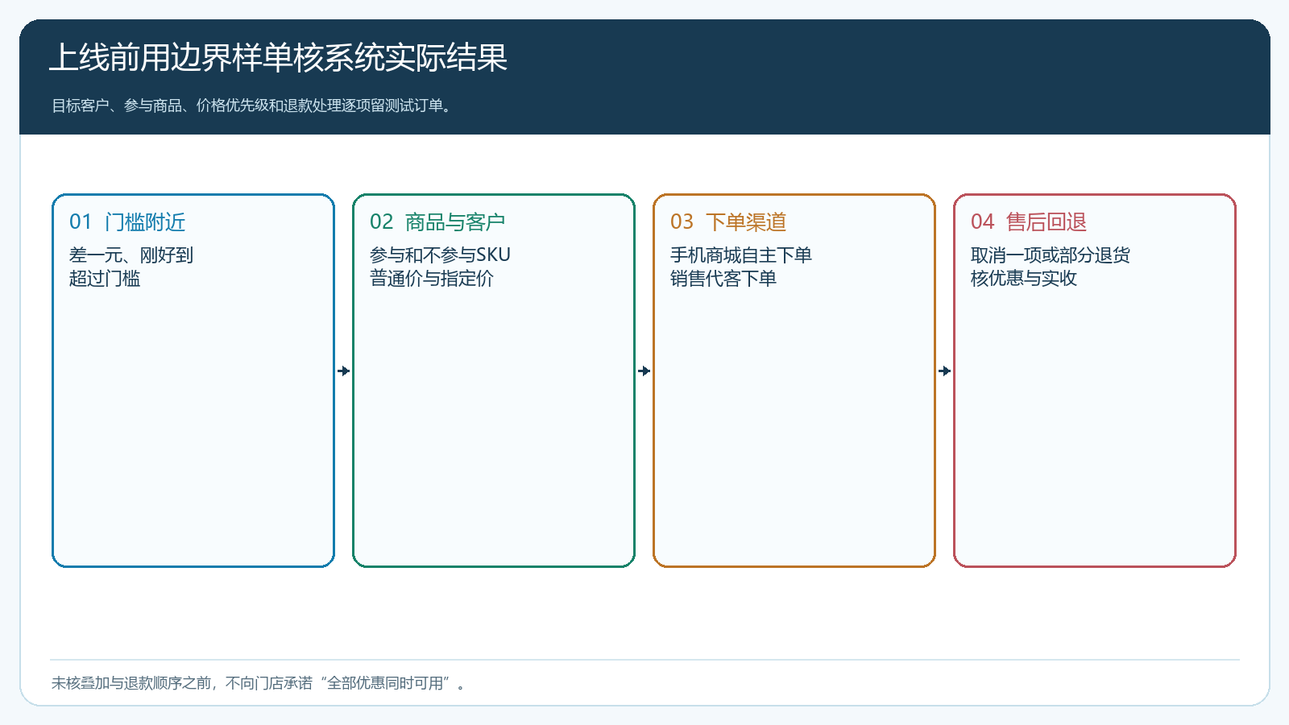
图4：同一机制至少测边界金额、参与范围和退货后的结果，避免只测一张“能享受优惠”的订单。
实测样单至少包括：门槛差一元、不多不少刚到门槛、超过门槛、加入不参与商品、使用客户指定价、已领券与未领券、销售代客下单与客户手机自主下单。对每笔记录活动前金额、实际优惠、最终应付、系统显示的活动来源及取消退货后的结果。若两端出现不同解释，先停推广，查是客户条件、商品范围还是价格规则不一致；销售团队不能在门店微信群里自行承诺“到时手工补”。

结束后按原购买习惯核增量，不能用成交总额直接证明促销有效
活动开始前建立可比口径：同一组门店、相近配送周期、参与商品的上月或上周采购记录。活动期再看有多少门店实际看到权益、领取或进入下单、最终下单并签收；领取不等于使用，提交订单不等于实收。针对单品机制，看以前没买过油的门店新增多少、活动结束后有多少按正常条件补货，以及老客户是否只是提前囤货。针对整单机制，看原本常在二百五十至三百元区间的门店是否确实增加了其他商品，不能把本来就超三百元的老订单当作活动带来的增购。
退款和退货要回到原活动订单核净成交与净让利。例如原单三百三十元、享受减二十，后来退掉九十元调味料，最终是否仍满足优惠条件，要按系统实际规则与客户已确认条款处理；复盘不能仍按三百三十元销售、二十元优惠计算贡献。若发生供方补贴，应区分“活动承诺可结算”和“已收到补贴”，不能把未核销补贴预先冲减实际支出。经营负责人要能从一笔订单追到客户、商品、优惠来源、实际交付与资金结果。
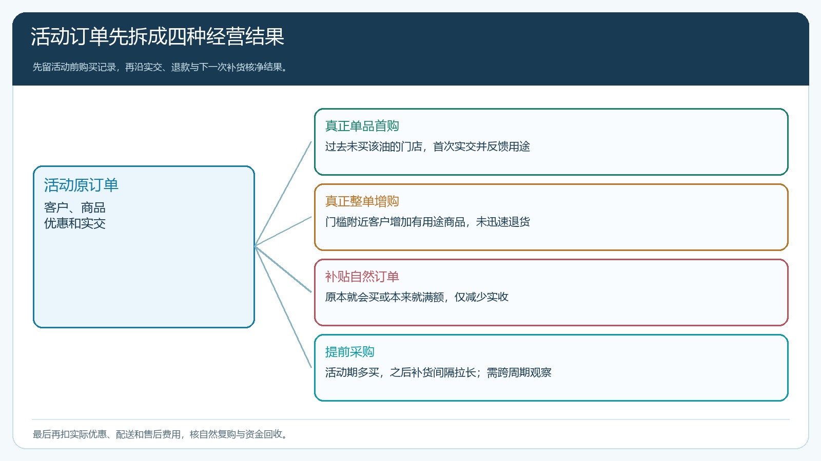
图5：分别核商品首购、整单增购、净让利和活动后复购，识别仅仅提前采购或补贴自然订单的情况。
即使销售额上升，还要问三个问题：新增毛利是否覆盖优惠、拣配、配送与售后成本；新增客户能否在非活动价下复购；活动是否挤占了其他商品或下一周期的订单。门店为了优惠一次买很多，之后一个月不补货，不能按活动当周销量认定成功。反过来，新品首周利润较低，但有稳定门店自然复购，可能值得继续，只是下一轮应缩小对早已购买的客户的补贴。

下一轮只改一个关键变量，形成能持续使用的促销规则
如果目标是新品进入门店，首轮应优先保留真正完成试购、反馈用途且后续补货的门店名单，检查哪些地区或客户类型接受度高，再决定调整商品详情、试购数量上限或供方支持。若大部分折扣流向本来就买的客户，第二轮收紧客户范围或改为搭配试用，而不是简单加大减额。若目标是扩大整单，先看是否有缺失的关联商品、门槛与正常订单金额差多少、配送能否承接，再调整一个门槛或参与组合。
不要一轮同时改价格、门槛、参与人群、主推位和业务员激励。这样即使结果变好，也不知道是哪个动作起效。每次调整保留上轮规则、适用时间、实际订单和退款记录；已确认但尚未发货的订单按原承诺核，不把新规则强加给旧单。销售解释的活动话术也要跟手机商城一致，避免“运营讲一套、门店看到另一套”。

一周小范围验证：从十家门店和两类样单开始
选十家采购节奏相近的门店，其中一半过去买过调和油，另一半尚未买过；先核它们最近四周油与调味料的正常订单，形成活动前参考。若打算验证新品试购，就做单品机制，事先写明最多补贴多少桶、每家门店能用几次及谁承担让利。若打算验证整单增购，就做订单机制，事先写明门槛附近的客户占比、哪些商品可凑单、退款后权益怎么处理。两种机制最好在可比较的客户组或先后周期测试，不让同一客户同一订单混用后再猜效果。
活动上线第一天检查手机商城展示、员工代客下单、结算价和财务可追的让利来源。第二天看有没有门店因为门槛差额去买并不适用的商品，或因为库存不足错过承诺；不适合的促销应立即收窄，已经成立的客户订单继续按已承诺条件处理。一周后按门店分层，展示首购、自然增购、净贡献、退款和供方补贴核销状态。最终形成一个明确结论：继续相同机制、缩小对象、修改门槛，还是停止活动。
对老板而言，促销预算并非为了换一张漂亮的订单增长图，而是为了让原本没有发生的、可持续的采购发生。商品优惠与整单优惠只是在不同位置改变购买决策；系统记录规则与订单，经营判断仍要由活动前的真实采购习惯和活动后的实交回款证明。选对主机制，下一次活动才知道钱应花给谁、花在哪种行为上、何时该停。

